1. Demografické charakteristiky populace seniorů

Růst počtu obyvatel v Jihomoravském kraji je spojen s růstem počtu seniorů, se změnou věkové struktury a zvýšením průměrného věku. Seniorskou populaci kraje lze charakterizovat pomocí výsledků ze sčítání lidu, domů a bytů. Je to jediný zdroj informací o rodinném stavu, národnosti či náboženského vyznání obyvatel. Výsledky sčítání dávají také obraz o dlouhodobé migraci. Demografické charakteristiky lze doplnit i o příčinách úmrtí a úmrtnosti, podle projekce počtu obyvatel je možno postihnout i očekávaný vývoj populace kraje.

Vývoj počtu seniorů, změny věkové struktury, index stáří

**Populace Jihomoravského kraje stárne. Od roku 2001 v kraji přibylo více než 50 tisíc obyvatel ve věku 65 a více let, průměrný věk obyvatel se zvýšil o 2,5 roku a dosáhl hranice 42 let. Podíl obyvatel v seniorském věku na počtu obyvatel kraje se zvyšoval každoročně a rok 2004 byl posledním rokem, v němž podíl osob v dětském věku byl vyšší než podíl osob ve věku 65 a více let. Nejvyšší podíl obyvatel v seniorském věku je v nejmenších obcích a v obcích s více než 20 tisíci obyvateli.**

Ke konci roku 2014 žilo v Jihomoravském kraji celkem **1 172 853 obyvatel** (598 675 žen a 574 178 mužů), kraj byl 4. nejlidnatějším krajem ČR. Z pohledu věkové skladby největší část obyvatel kraje tvořily osoby ve věku 15 až 64 let, 783 751 osob tvořilo 66,8 % celku. Následovala skupina obyvatel ve věku 65 a více let (213 228 osob, tj. 18,2 %), nejnižší podíl, a to 15,0 %, tvořili obyvatelé ve věku do 14 let (175 874 osob).

**Graf 1.1 Obyvatelstvo Jihomoravského kraje ve věku 65 a více let podle věku a pohlaví**

**v letech 2001 až 2014**



**Od roku 2001 se počet obyvatel kraje zvýšil o 41,3 tisíc osob**. Ovšem zatímco **obyvatel ve věku 0 až 64 let ubylo** (v roce 2014 bylo osob do 14 let věku o 1,4 tisíc méně a osob ve věku 15 až 64 let o 7,7 tisíc méně), **osob ve věku 65 a více let v kraji přibylo** **50,4 tisíc**. Zvýšení počtu obyvatel ve věku 65 a více let mezi roky 2001 a 2014 bylo rovnoměrné u mužů i u žen, u obou pohlaví byl proti roku 2001 stav vyšší o více než 25 tisíc. V relativním vyjádření se výrazněji zvýšil počet mužů daného věku (o 40,7 % z 61,7 tisíc v roce 2001 na 86,8 tisíc v roce 2014), u žen zvýšení činilo „pouze“ 25,0 % (z 101,1 tisíc na 126,4 tisíc). Rozdílný výchozí počet mužů a žen v roce 2001 na jedné straně a téměř shodné zvýšení počtu do roku 2014 na straně druhé je příčinou každoročního poklesu podílu žen ve věku 65 a více let na celkovém počtu obyvatel tohoto věku. V roce 2001 tvořily ženy 62,1 % obyvatel starších 65 let a v roce 2014 po každoročním snížení podíl činil 59,3 %.

Muži ve věku 65 a více let v roce 2014 tvořili 15,1 % z celkového počtu mužů (v roce 2001 11,3 %), ženy ve stejném věku 21,1 % z počtu žen (v roce 2001 17,3 %). Proti roku 2001 se tedy v roce 2014 u obou pohlaví shodně zvýšil podíl osob ve věku 65 a více let z celku o 3,8 procentního bodu.

**Zvyšování počtu obyvatel ve věku nad 65 let v kraji doprovází i** **zvyšování průměrného věku**. Průměrný věk obyvatel Jihomoravského kraje na konci roku 2014 dosáhl 41,9 roku, ženám bylo v průměru 43,4 roku a mužům 40,3 let. Průměrný věk obyvatel kraje se od roku 2001 zvýšil o 2,6 roku, u mužů se zvýšil o 2,8 roku a průměrný věk žen vzrostl o 2,5 roku. Z mezikrajského srovnání vyplývá, že nejvyšší průměrný věk obyvatel byl v Královéhradeckém kraji (42,3 roku), nejnižší ve Středočeském kraji (40,7 roku), obyvatelstvo Jihomoravského kraje má spolu s obyvateli Karlovarského kraje a Kraje Vysočina 6. nejvyšší průměrný věk.

**Tab. 1.1 Obyvatelstvo v Jihomoravském kraji podle pohlaví, věku a okresů k 31. 12. 2014**



Se změnami počtu osob v základních věkových skupinách se měnily i podíly jejich zastoupení v populaci kraje**. Rok 2004 byl posledním rokem, ve kterém byl podíl dětské složky obyvatel vyšší, než podíl obyvatel ve věku 65 a více let** (14,7 %, resp. 14,6 %). Právě podíl dětské složky obyvatel v kraji se postupně snižoval z 15,7 % v roce 2001 na dosavadní minimum v roce 2008 (13,8 %), od roku 2009 postupně opět narůstal. Ovšem podíl osob ve věku nad 65 let se zvyšoval každoročně (z výchozího podílu 14,4 % v roce 2001 na již uvedený podíl 18,2 % v roce 2014).

**Tab. 1.2 Obyvatelstvo v Jihomoravském kraji podle věku a okresů k 31. 12. 2005 a 2014**



Ze zastoupení tří základních věkových skupin obyvatel kraje je konstruován index stáří a index ekonomického zatížení. Hodnota **indexu stáří** v roce 2014 udává, že na 100 dětí připadlo 121,2 osob starších 65 let, v roce 2001 to bylo pouze 91,9 osob starších 65 let. **Každoroční zvýšení indexu stáří** je v počátku hodnoceného období způsobeno snižováním podílu dětské složky populace a zvyšováním podílu obyvatel starších 65 let, v posledních šesti letech, kdy se podíl dětí nepatrně zvyšuje, je rostoucí index stáří ovlivněn výraznějším zvyšováním podílu nejstarší složky populace. Již uvedený rok 2004 byl posledním rokem, kdy index stáří v kraji byl pod hranicí 100.

**Index ekonomického zatížení**, což je počet osob ve věku 0 až 14 let a 65 a více let připadající na 100 obyvatel ve věku 15 až 64 let, dosáhl v Jihomoravském kraji v roce 2014 hodnoty 49,6. V roce 2001 připadalo na 100 osob v „produktivním“ věku 43,0 „závislých“, do roku 2007 se hodnota indexu postupně snižovala až na 41,1 (růst podílu osob v aktivním věku a snižování podílu dětské složky v populaci). **Od roku 2008 index ekonomického zatížení postupně narůstá**, neboť roste podíl dětské složky obyvatel i podíl osob ve věku 65 a více let.

Mezi osobami ve věku 65 a více let byly na konci roku 2014 v kraji zastoupeny nejpočetněji samozřejmě mladší věkové skupiny. Ve věku 65 až 69 let bylo 72,5 tisíc osob (34,0 % z věku 65 a více let), 55,1 tisíc osob ve věku 70 až 74 let (25,9 %), 35,4 tisíc osob ve věku 75 až 79 let (16,6 %), 27,4 tisíc osob ve věku 80 až 84 let (12,9 %) a **22,7 tisíc osob ve věku 85 a více let** (10,7 %). Ovšem zatímco u mužů činil podíl 85 a víceletých jen 7,3 % z počtu 65 a víceletých mužů, u žen to bylo 12,9 %. Zastoupení mužů ve starších věkových kategoriích se postupně snižuje – obyvatelstvo kraje ve věku 65 až 69 let tvořilo 54,7 % žen a 45,3 % mužů, skupinu obyvatel ve věku 75 až 79 let již 60,5 % žen a 39,5 % mužů a obyvatele ve věku 85 a více let tvořilo 72,0 % žen a pouze 28,0 % mužů.

Bylo již uvedeno, že mezi roky 2001 a 2014 se počet obyvatel ve věku 65 a více let zvýšil o 50,4 tisíc osob (o 31,0 %). V členění na pětileté věkové skupiny obyvatel nad 65 let (65 až 69 let, 70 až 74 let, atd.) došlo k nejvyššímu relativnímu zvýšení u věkové kategorie 85 až 89 let (o 72,3 %), pouze u věkové kategorie 75 až 79 let byl počet osob v roce 2014 nižší (o 5,3 %). U mužů bylo zvýšení zaznamenáno u všech vybraných pětiletých skupin - nejvyšší u věkové skupiny 85 až 89 let, a to o 82,9 %, nejnižší u věkové skupiny 75 až 79 let (o 5,4 %). U žen byl zjištěn pokles počtu ve věkové skupině 75 až 79 let, a to o 11,2 %, nejvyšší nárůst také ve skupině žen ve věku 85 až 89 let (o 68,2 %).

**Graf 1.2 Obyvatelstvo okresů Jihomoravského kraje ve věku 65 a více let podle pohlaví**

**a věku k 31. 12. 2014**



Mezi **okresy Jihomoravského kraje** se ve většině srovnání ukazuje dominantní postavení Brna-města. Na konci roku 2014 zde žila téměř třetina obyvatel kraje, byl zde nejvyšší podíl žen (51,8 % žen z obyvatel okresu je dlouhodobě nejvyšší podíl i mezi 77 okresy ČR). V populaci Brna-města byl i nejvyšší podíl obyvatel ve věku 65 a více let (19,7 %), s touto skutečností je spojen i nejvyšší index stáří (136,2), nejvyšší index ekonomického zatížení (51,8) a nejvyšší průměrný věk obyvatel (42,6 roku celkem, 40,8 roku u mužů a 44,2 roku u žen).

K okresům s nejnižším podílem obyvatel ve věku 65 a více let patřily okresy Brno-venkov a Vyškov (shodně 17,1 %). Nejvyšší podíl dětské složky obyvatelstva byl v okrese Brno-venkov (16,8 %), což přispělo k faktu, že zde byl i nejnižší index stáří (102,0) a nejnižší průměrný věk (40,7 roku celkem, 39,4 roku u mužů a 41,9 roku u žen). Nejnižší index ekonomického zatížení je spojen s nejvyšším podílem obyvatel ve věku 15 až 64 let v okrese Břeclav a Hodonín (shodně 68,3 %), v těchto okresech tak na 100 osob v „produktivním“ věku připadá 46,5 osob v dětském a poproduktivním věku.

Mezi rokem 2005 a 2014 se počet obyvatel kraje zvýšil o 42,5 tisíc osob (o 3,8 %), počet obyvatel ve věku 65 a více let vzrostl o 46,2 tisíc (o 27,7 %). Počet obyvatel ve věku 65 a více let vzrostl ve všech okresech kraje, v relativním vyjádření nejvíce v okrese Brno-venkov (o 33,3 %), zde však byl zaznamenán i nejvyšší celkový přírůstek obyvatel (o 12,6 %). Pouze v okrese Hodonín se celkový počet obyvatel snížil (o 1,4 %), přírůstek obyvatel ve věku 65 a více let tak zde byl nejnižší (24,6 %).

Podíl obyvatel ve věku 65 a více let v kraji se mezi rokem 2005 a 2014 zvýšil o 3,4 procentního bodu (z 14,8 % na 18,2 %). Z okresů kraje bylo nejvyšší zvýšení podílu zaznamenáno v okrese Břeclav (z 13,3 % na 17,3 %, tj. o 4,0 bodu), naopak nejnižší nárůst byl zjištěn v okrese Brno-venkov (z 14,5 % na 17,1 %, tj. o 2,7 bodu).

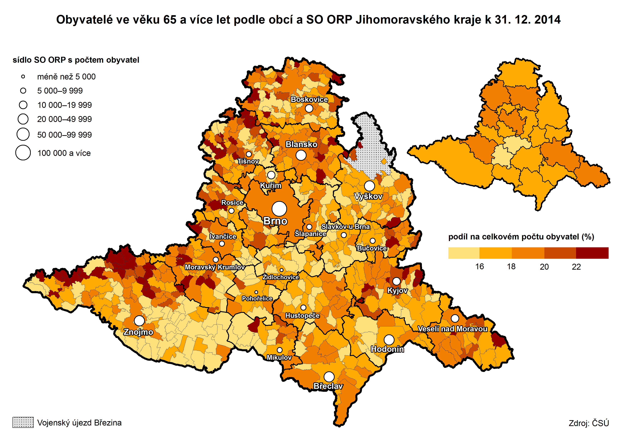

Ve srovnání **správních obvodů obcí s rozšířenou působností** (SO ORP) opět připadlo prvenství na Brno v počtu obyvatel, nejvyšším podílu žen na obyvatelstvu a nejvyšším podílu obyvatel ve věku 65 a více let. Na opačném konci pomyslného žebříčku SO ORP u těchto ukazatelů je SO ORP Pohořelice s nejnižším počtem obyvatel (na konci roku 2014 13,7 tisíc), SO ORP Bučovice s nejnižším podílem žen (49,8 % - jediný SO ORP v kraji s podílem žen pod 50 %) a SO ORP Židlochovice s nejnižším podílem obyvatel ve věku 65 a více let (15,8 %). Obyvatelstvo SO ORP Židlochovice mělo i nejnižší průměrný věk (40,0  roku) a nejnižší hodnotu indexu stáří (92,4 – index stáří pod hranicí 100 byl zjištěn ještě v SO ORP Kuřim, Šlapanice a Slavkov u Brna). Naopak nejvyšší průměrný věk i nejvyšší index stáří byl zjištěn v SO ORP Veselí nad Moravou (42,7 roku, resp. 137,2), což úzce souviselo s nejnižším podílem obyvatel ve věku do 14 let (13,4 %). Nejvyšší podíl dětské složky obyvatel byl v SO ORP Kuřim (18,0 %).

Mezi roky 2005 a 2014 vzrostl počet obyvatel nejvýrazněji v SO ORP Šlapanice (o 19,0 %), ve 4 SO ORP počty obyvatel poklesly (SO ORP v pořadí od nejvyššího poklesu - Veselí nad Moravou, Hodonín, Moravský Krumlov a Kyjov). Počty obyvatel ve věku 65 a více let se zvýšily ve všech správních obvodech v kraji, nejméně v SO ORP Kyjov (o 21,8 %) a nejvíce v SO ORP Mikulov (o 44,6 %).

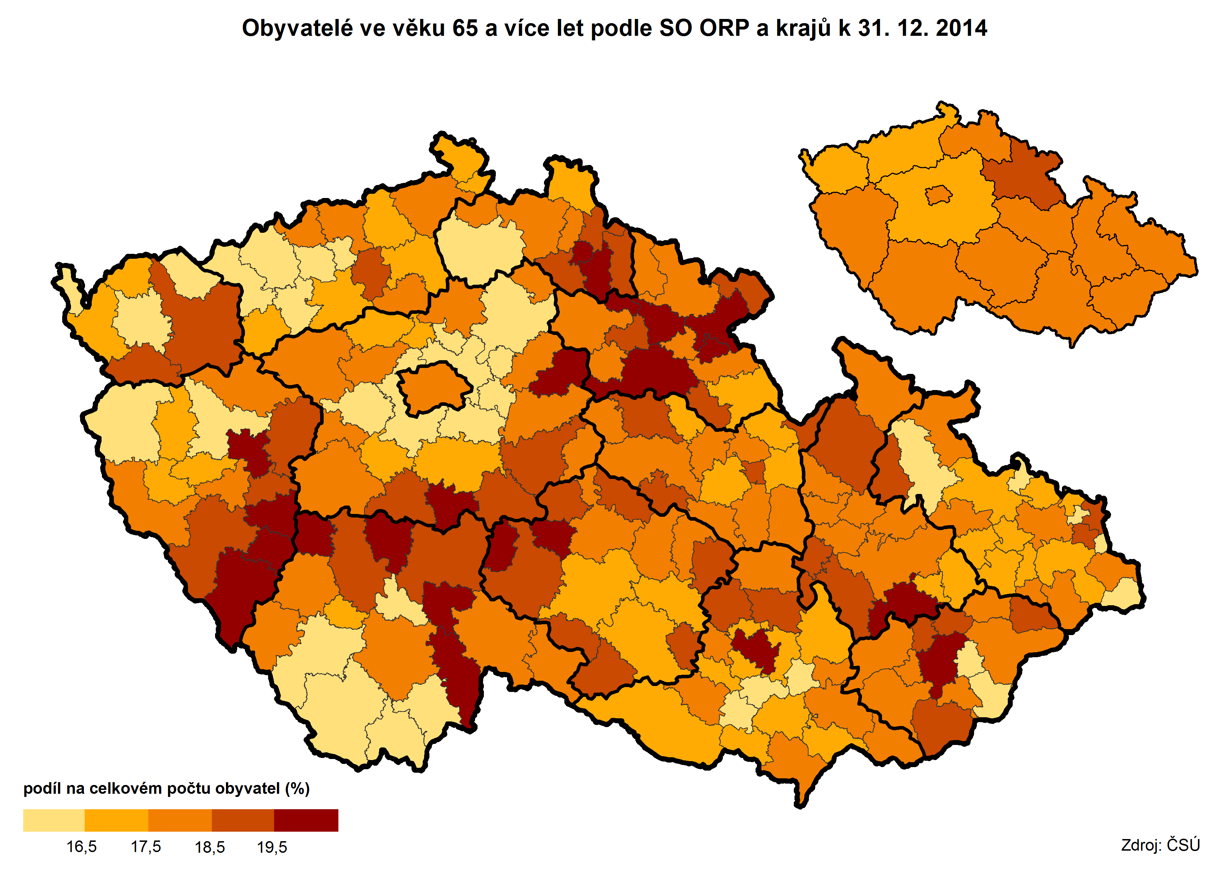

**Tab. 1.3 Věková struktura obyvatelstva Jihomoravského kraje podle velikostních skupin obcí**

**k 31. 12. 2014**



Na území Jihomoravského kraje bylo na konci roku 2014 celkem 49 měst, 40 městysů, 583 obcí a jeden vojenský újezd. V rozdělení **673 obcí do velikostních skupin** podle počtu obyvatel je na jedné straně Brno jako zástupce největší velikostní skupiny a 5 okresních měst ve velikostní skupině 20 až 50 tisíc obyvatel. Na druhém pólu je 111 obcí, v nichž žije v každé méně než 200 obyvatel. Ovšem největší počet obcí Jihomoravského kraje se nachází ve velikostní skupině 200 až 499 obyvatel. Těchto 191 obcí tvořilo 28,4 % celku, žilo zde však pouze 5,5 % z počtu obyvatel kraje.

**Graf 1.3 Obyvatelstvo Jihomoravského kraje podle věku a velikostních skupin obcí podle SLDB 2011**



Zajímavé jsou právě obě krajní skupiny velikostního rozpětí obcí. V Brně žila téměř třetina obyvatel kraje, naproti tomu v nejmenších obcích žilo pouze 1,2 % obyvatel kraje. Společný oběma mezním velikostním skupinám obcí byl nejvyšší podíl obyvatel ve věku 65 a více let (20,6 % v nejmenších obcích a 19,7 % v Brně) a nejvyšší průměrný věk obyvatel - 43,4 roku v nejmenších obcích a 42,6 roku v Brně. S nejvyšším podílem obyvatel ve věku 65 a více let a nejnižším podílem dětské složky obyvatel (v Brně 3. nejnižší podíl dětské složky) je spjata i nejvyšší hodnota indexu stáří – u nejmenších obcí 151,3 a u Brna 136,2. Nejpříznivější hodnota indexu stáří byla v obcích 1 až 2 tisíci obyvateli (101,1).

Rodinný stav, národnost, víra

**Podle výsledků sčítání lidu, domů a bytů bylo mezi seniory-muži nejvíce ženatých, mezi seniorkami byl největší díl ovdovělých. Z hlediska národnosti tři čtvrtiny seniorů tvořily osoby hlásící se k české nebo moravské národnosti, ovšem 16 % z nich se k otázce nevyjádřilo. K otázce víry se nevyjádřily dokonce dvě pětiny seniorů. Ze 113 tisíc seniorů, kteří na otázku víry zodpověděli, byly tři čtvrtiny z nich věřící.**

Zdrojem údajů o rodinném stavu, národnosti a náboženské víře obyvatelstva v Jihomoravském kraji jsou výsledky Sčítání lidu, domů a bytů (SLDB), které bylo provedeno k datu 26. 3. 2011. Je však nutno upozornit, že demografické a sociální charakteristiky obyvatel jsou uváděny vždy podle místa trvalého pobytu, ovšem výsledky SLDB jsou zpracovány podle místa obvyklého pobytu. Místo obvyklého pobytu je odvozenou charakteristikou a je definováno jako místo, kde osoba obvykle tráví období svého každodenního odpočinku bez ohledu na dočasnou nepřítomnost z důvodu rekreace, návštěv, pracovních cest či pobytu ve zdravotnickém zařízení.

Největší skupinu obyvatel v Jihomoravském kraji z hlediska rodinného stavu tvořily ke dni sčítání osoby **v manželství**, podíl z celku dosáhl 43,2 % (mezi muži bylo 44,4 % ženatých, mezi ženami 42,2 % vdaných). **Svobodní** tvořili 39,9 % obyvatel (44,9 % mezi muži a 35,2 % mezi ženami), **rozvedení** tvořili 9,3 % obyvatel (8,1 % mezi muži a 10,5 % mezi ženami) a **ovdovělí** 7,3 % z celkového počtu obyvatel (2,4 % mezi muži a 12,1 % mezi ženami).

**Rodinný stav obyvatel ve věku 65 a více let** se jednotlivými podíly významně lišil mezi pohlavími i mezi pětiletými věkovými skupinami v rámci pohlaví. Mezi osobami ve věku 65 a více let bylo nejvíce vdaných či ženatých (53,2 % z celku), ovdovělí tvořili 35,2 %, rozvedení 8,5 % a svobodní pouze 3,0 % z počtu osob ve věku 65 a více let. Ale zatímco více než tři čtvrtiny mužů nad 65 let žilo v manželství, u žen to bylo jen 38,1 %. Naopak téměř polovinu žen této věkové skupiny tvořily vdovy, vdovci tvořili ale jen 13,7 % mužů.

**Tab. 1.4 Obyvatelstvo Jihomoravského kraje podle rodinného stavu, pohlaví a podle věku**

Zdroj: SLDB 2011



V pětiletých věkových skupinách u mužů postupně klesal podíl ženatých – mezi muži ve věku 65 až 69 let bylo téměř 80 % ženatých, podíl poklesl až na 25,8 % u mužů ve věku 95 a více let. Úměrně tomuto faktu narůstal podíl vdovců – z 6,1 % u 65 až 69letých na 69,5 % u 95letých a starších. Podobně u žen, i když počáteční podíl vdaných nebyl tak vysoký – 58,0 % žen ve věku 65 až 69 let bylo vdaných, ovšem u žen věku 95 a více let to bylo již necelé procento. Podíl vdov na počátku věkové struktury byl proti podílu u mužů vyšší (26,3 %) a u 95letých a starších žen už překročil hranici 91 %.

**Graf 1.4 Zastoupení mužů a žen ve věku 65 a více let v Jihomoravském kraji podle věku a rodinného**

**stavu podle SLDB 2011**



Z porovnání **rodinného stavu seniorské populace okresů** kraje je možno uvést okres Blansko s nejvyšším podílem mužů i žen žijících v manželství (78,5 % mužů věku 65 a více let bylo ženatých, 40,4 % žen daného věku bylo vdaných). Dále okres Brno-město s nejvyšším podílem rozvedených u obou pohlaví (9,6 % mužů a 14,1 % žen nad 65 let). Pro úplnost – nejvyšší podíl vdovců byl v okrese Znojmo (15,2 % 65 a víceletých), v tomto okrese byl i nejvyšší podíl svobodných mužů (4,0 %). Nejvyšší podíl vdov byl zjištěn v okrese Hodonín (54,1 % 65 a víceletých žen) a nejvyšší podíl svobodných žen ve věku 65 a více let byl v Brně-městě (3,7 %).

V porovnání rodinného stavu obyvatelstva ve věku 65 a více let správních obvodů ORP se vyjímá postavení Brna s nejvyšším podílem rozvedených obyvatel (12,3 %, nejnižší podíl byl v SO ORP Moravský Krumlov, a to 4,8 %) a nejnižším podílem ovdovělých (31,9 %, nejvyšší podíl byl v SO ORP Kyjov, a to 39,5 %). Ve správním obvodu ORP Kuřim byl zjištěn nejnižší podíl svobodných (1,6 %, naopak nejvyšší podíl svobodných byl v SO ORP Boskovice - 3,8 %) a nejvyšší podíl osob v manželství (59,5 %, nejnižší podíl byl v SO ORP Znojmo – 50,5 %).

**Graf 1. 5 Obyvatelstvo v okresech Jihomoravského kraje ve věku 65 a více let podle rodinného stavu**

**a pohlaví podle SLDB 2011**



Údaje o sňatcích v tabulce jsou uvedeny podle místa trvalého bydliště ženicha. **Počet sňatků** v Jihomoravském kraji v letech 2005 až 2014 kolísal. Od maxima dosaženého v roce 2007 postupně klesal až do roku 2011, v dalších letech se opět mírně zvyšoval. Za 10 let bylo v kraji uzavřeno 54 055 sňatků, celkem 687 ženichů bylo ve věku 65 a více let (1,3 % z úhrnu ženichů), nevěst 65 a víceletých bylo 271 (0,5 % z počtu nevěst za 10 let). Počet sňatků, u nichž byl alespoň jeden ze snoubenců ve věku 65 a více let, byl nejvyšší právě v posledních 3 letech sledovaného období (113 v roce 2012, 123 v roce 2013 a 127 v roce 2014).

**Tab. 1.5 Sňatky a rozvody obyvatel Jihomoravského kraje v letech 2005 až 2014**



Za 10 let bylo v Jihomoravském kraji **rozvedeno** 31 418 manželství. Právě v roce 2014 byl počet rozvodů nejnižší ve sledovaných 10 letech (2 924), nejvíce rozvodů bylo v roce 2010 (3 548). Ve věku 65 a více let bylo celkem 543 rozvedených mužů (1,7 % z rozvedených mužů) a 234 rozvedených žen (0,7 % z úhrnu rozvedených žen). Stejně jako u sňatků byl i u rozvodů nejvyšší počet rozvodů, u nichž byl alespoň jeden ze zúčastněných ve věku 65 a více let, v posledních 3 letech uvedeného období (100 v roce 2012, 98 v roce 2013 a 120 rozvodů v roce 2014).

V otázce **národnosti** využila velká část obyvatel kraje zákonem dané možnosti neodpovídat. V důsledku dobrovolnosti poskytnout tento údaj tak národnost neuvedlo 275,4 tisíc obyvatel kraje, což bylo 23,7 % z celkového počtu. Většina obyvatel kraje se hlásila k české (48,0 %) a moravské národnosti (21,9 %). Obyvatelstvo ostatních národností tak tvořilo pouze 6,5 % obyvatel kraje, z tohoto podílu připadlo 1,2 % na slovenskou národnost. Mezi obyvateli ve věku 65 a více let byla ochota poskytnout údaj o národnosti vyšší, možnost neopovědět využilo 30,2 tisíc obyvatel (16,0 % osob daného věku). Podíly národností mezi obyvateli této věkové skupiny byly obdobné jako u obyvatelstva celkem. Více než polovina těchto obyvatel se hlásila k české národnosti (52,9 %) a k moravské národnosti (24,5 %). Na ostatní národnosti „zůstalo“ 6,6 %, z tohoto podílu na slovenskou národnost 1,4 %.

**Graf 1.6 Obyvatelstvo ve věku 65 a více let v Jihomoravském kraji podle věku a národnosti**

**podle SLDB 2011**



Mezi obyvateli kraje ve věku 65 a více let, kteří se přihlásili k německé národnosti, byl téměř vyrovnaný poměr mužů a žen (49,7 %, resp. 50,3 %), u obyvatel ruské národnosti ale byla mužů jen pětina (20,6 % mužů a 79,4 % žen). U členění obyvatel na pětileté věkové skupiny lze sledovat skutečnost, že se zvyšujícím se věkem narůstal podíl osob hlásících se k české národnosti a klesal podíl osob hlásících se k moravské národnosti. Je zřejmé, že u obyvatel ve věku 80 a více let, jichž bylo 46,4 tisíc, byl podíl osob hlásících se k české národnosti nejvyšší (56,6 %) a podíl „moraváků“ nejnižší (21,9 %).

**Tab. 1.6 Struktura obyvatelstva Jihomoravského kraje ve věku 65 a více let podle národnosti,**

**pohlaví a věku**

Zdroj: SLDB 2011



**Tab. 1.7 Obyvatelstvo Jihomoravského kraje ve věku 65 a více let podle národnosti, pohlaví a věku**

Zdroj: SLDB 2011



Neochota občanů poskytovat o sobě informace se v otázce **náboženské víry** projevila ve srovnání s otázkou národnosti ještě výrazněji. Zákonem danou možnost na otázku neodpovídat využilo 493,6 tisíc obyvatel Jihomoravského kraje. Podíl osob, které se k náboženské víře nevyjádřily, sice činil 42,4 % celkového počtu obyvatel, ale ve srovnání s ostatními kraji byl po Zlínském kraji (40,4 %) 2. nejnižší. Mezi osoby bez náboženské víry se v kraji zařadilo 335,8 tisíc obyvatel (28,9 % celku) a mezi věřící 334,0 tisíc obyvatel (28,7 % z celkového počtu obyvatel). Podíl věřících byl mezi kraji 3. nejvyšší (po Zlínském kraji s 37,0 % a Kraji Vysočina s 29,3 % věřících). Mezi věřícími v kraji bylo 93,3 tisíc osob, které se nehlásily k žádné církvi (8,0 % z celku) a 240,7 tisíc osob hlásících se k církvi (20,7 % z celku). Celkem 82,6 % věřících v Jihomoravském kraji se přihlásilo k Církvi římskokatolické, k Českobratrské církvi evangelické se hlásilo pouze 2,6 % věřících a k Církvi československé husitské 1,6 % věřících v kraji.

**Graf 1.7 Obyvatelstvo podle náboženské víry a pohlaví v Jihomoravském kraji**



Také u obyvatel ve věku 65 a více let se nesetkala ochota odpovídat na otázku víry s porozuměním, podíl 39,8 % byl pouze o 2,6 procentního bodu nižší než u podílu „neuvedeno“ za obyvatelstvo kraje celkem. Mezi seniory v Jihomoravském kraji byl však v porovnání s celou populací kraje vyšší podíl věřících, a to 45,7 %. Podíl věřících ve srovnání s ostatními kraji byl opět 3. nejvyšší (po Zlínském kraji s 53,0 % a Kraji Vysočina s 46,8 %).

**Tab. 1.8 Obyvatelstvo Jihomoravského kraje ve věku 65 a více let podle náboženské víry,**

**pohlaví a věku**

Zdroj: SLDB 2011



Pokud zohledníme pouze **seniory v kraji, kteří se k otázce víry vyjádřili** (113,5 tisíc osob ve věku 65 a více let), pak jsou mezi nimi **tři čtvrtiny věřících** (12,8 % věřících nehlásících se k žádné církvi a 63,1 % věřících hlásících se k církvi) a 24,1 % osob bez náboženské víry. Věřících hlásících se k církvi bylo mezi seniory v kraji 71,7 tisíc. Z tohoto počtu se 86,2 % hlásilo k Církvi římskokatolické, k Českobratrské církvi evangelické se hlásilo 2,9 % věřících a k Církvi československé husitské 2,7 % věřících seniorů v kraji.

**Tab. 1.9 Struktura obyvatelstva Jihomoravského kraje ve věku 65 a více let podle náboženské víry,**

**pohlaví a věku**

Zdroj: SLDB 2011



Neochota odpovídat na otázku víry byla téměř shodná u mužů i žen ve věku 65 a více let. Mezi muži byl však vyšší podíl osob bez náboženské víry (17,8 % oproti 12,3 % u žen), mezi ženami byl pak vyšší podíl věřících (48,1 % oproti 42,0 % u mužů).

V členění seniorů na pětileté věkové skupiny se s rostoucí věkovou skupinou na jedné straně mírně snižoval podíl těch, kteří na otázku víry neodpověděli - z 41,8 % u skupiny ve věku 65 až 69 let na 38,1 % u 80letých a starších. Na druhé straně narůstal podíl věřících - z 42,0 % u skupiny ve věku 65 až 69 let na 47,8 % u osob ve věku 75 až 79 let, resp. 47,6 % u 80letých a starších.

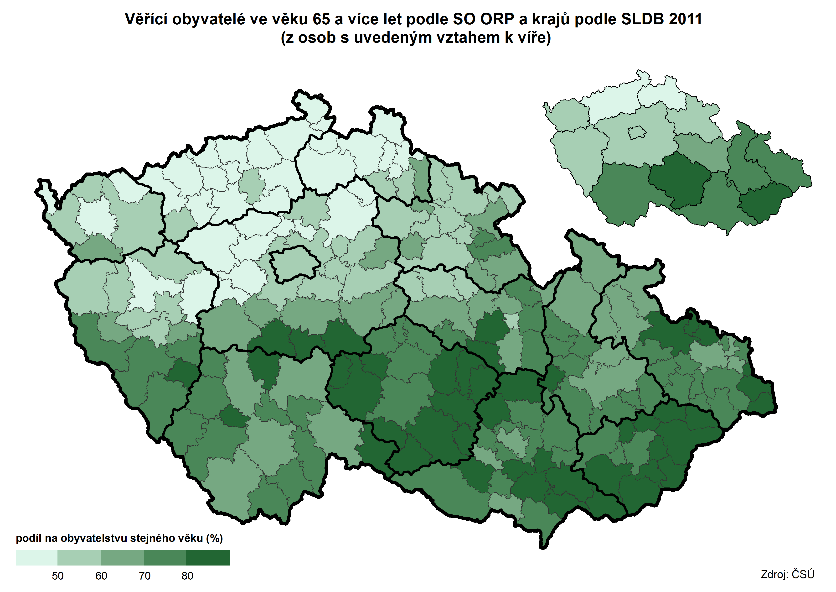

Z **okresů** Jihomoravského kraje byl mezi osobami ve věku 65 a více let nejvyšší podíl věřících v okrese Hodonín, kde jako v jediném okrese přesáhl podíl věřících padesátiprocentní hranici (55,1 %). Nejnižší podíl věřících byl zjištěn v Brně-městě (42,0 %).

Ze správních obvodů ORP byl mezi seniory nejvyšší podíl věřících v SO ORP Veselí nad Moravou, kde jako v jediném správním obvodě přesáhl podíl věřících šedesátiprocentní hranici (62,1 %), v dalších 4 správních obvodech byla nadpoloviční většina věřících (SO ORP Kyjov, Boskovice, Hustopeče a Židlochovice). Naopak podíl věřících pod hranicí 40 % byl zjištěn v SO ORP Ivančice (36,1 %) a Rosice (38,4 %).

**Graf 1.8 Obyvatelstvo v okresech Jihomoravského kraje podle věku a náboženské víry**

**podle SLDB 2011**



Dlouhodobá migrace, stěhování

**Více než 70 tisíc seniorů v Jihomoravském kraji se narodilo v obci svého obvyklého pobytu, rodáci tak tvořili více než 37 % populace osob ve věku 65 a více let. Stěhování osob v seniorském věku tvořilo v minulém desetiletí jen malou část celkové migrace obyvatel v kraji. Přesto lze konstatovat, že celkovým stěhováním se počet obyvatel v jednotlivých letech zvyšoval, ovšem saldo stěhování osob v seniorském věku bylo většinou záporné.**

Dlouhodobou migraci obyvatelstva postihují výsledky sčítání lidu, domů a bytů prostřednictvím údaje o bydlišti matky v době narození. Bydliště matky v České republice v době narození mělo 94,3 % obyvatel Jihomoravského kraje, 5,5 % obyvatel se narodilo v zahraničí a u části obyvatel kraje nebylo místo narození zjištěno.

**Graf 1.9 Obyvatelstvo Jihomoravského kraje podle místa narození podle pohlaví a věku**

**podle SLDB 2011**



V kraji k datu sčítání žilo 596,2 tisíc obyvatel, kteří se narodili v obci svého obvyklého pobytu (tzv. „rodáci“). **Podíl rodáků** tvořil 51,2 % obyvatel kraje, o 4,1 procentního bodu převyšoval průměr ČR a byl 3. nejvyšší mezi kraji (po Zlínském a Moravskoslezském kraji). Vyjádřením dlouhodobé migrace může být konstatování, že 13,1 % obyvatel se narodilo v jiné obci okresu, 12,3 % obyvatel se narodilo v jiném okrese kraje a 13,1 % obyvatel v jiném kraji. Pokud budeme vycházet pouze ze zjištěných hodnot, pak je patrné, že rodnou obec opouštěly ve větší míře ženy. Podíl rodáků u nich dosáhl 51,7 %, u mužů byl vyšší a dosáhl 56,0 %.

**Tab. 1.10 Obyvatelstvo Jihomoravského kraje ve věku 65 a více let podle místa bydliště matky v době**

**narození, pohlaví a věku**

Zdroj: SLDB 2011



Z obyvatel kraje ve věku 65 a více let mělo bydliště matky v ČR v době narození celkem 176,0 tisíc, tj. 93,3 % z celku. **Podíl rodáků byl mezi seniory nižší** než v populaci kraje bez rozlišení věku, a to 37,3 %. Podle výše podílu zastoupení následovali narození v jiném kraji (18,4 %), narození (resp. s bydlištěm matky v době narození) v jiném okrese (16,0 %) a narození v jiné obci okresu (14,2 %).

**Graf 1.10 Obyvatelstvo v okresech Jihomoravského kraje ve věku 65 a více let podle místa narození**

**podle SLDB 2011**



Mezi muži a ženami ve věku 65 a více let nebyl v podílu rodáků výrazný rozdíl (37,6 % u mužů a 37,1 % u žen). V mezikrajském srovnání byl podíl rodáků mezi seniory v pomyslném žebříčku u mužů 4. nejvyšší a u žen dokonce 3. nejvyšší. U obou pohlaví byl nejvyšší podíl rodáků mezi seniory v Hl. m. Praze (44,8 %, resp. 43,2 %), nejnižší, a to také u obou pohlaví, v Ústeckém kraji (11,1 %, resp. 11,4 %). V dělení seniorů na pětileté věkové skupiny klesal podíl rodáků se zvyšující se věkovou skupinou. U osob ve věku 65 až 69 let dosáhl ještě 39,2 %, u osob 80 a víceletých již jen 35,5 %.

Z okresů Jihomoravského kraje byl nejvyšší podíl rodáků mezi seniory zjištěn v okrese Hodonín, a to 46,1 % (43,4 % rodáků u mužů, 47,8 % rodáků u žen). Na opačném pólu žebříčku stál okres Znojmo, podíl rodáků zde činil pouze 23,3 % (25,6 % u mužů a 21,8 % u žen). Ze správních obvodů ORP byl nejvyšší podíl rodáků mezi osobami ve věku 65 a více let v SO ORP Veselí nad Moravou, a to 50,9 %. Prvenství obsadil i v dělení podle pohlaví – 50,3 % rodáků mezi muži a 51,3 % rodáků mezi ženami. Nejnižší podíl rodáků byl zjištěn mezi seniory SO ORP Mikulov (5,7 % z celku, 6,2 % mezi muži a 5,4 % mezi ženami).

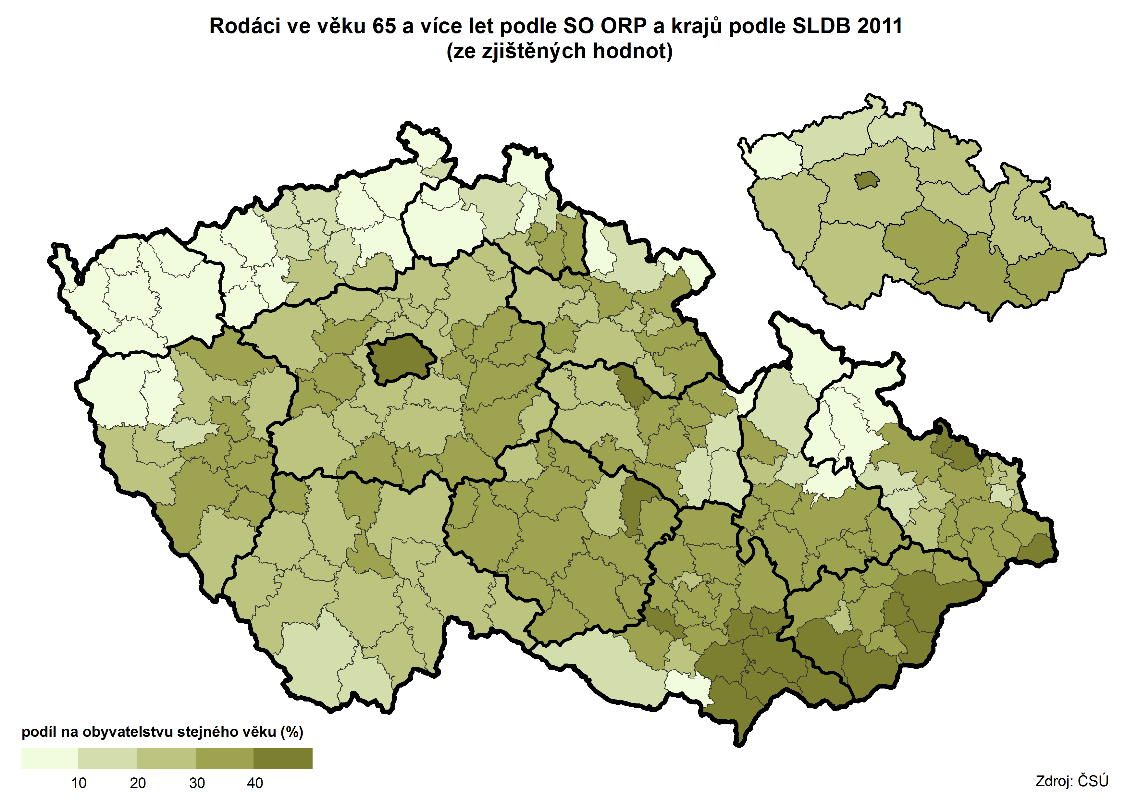

**Graf 1.11 Přírůstek (úbytek) stěhováním obyvatel Jihomoravského kraje podle okresů a věku**

**v letech 2005–2009 a 2010–2014**



Demografická statistika postihuje i každoroční **změnu počtu obyvatel stěhováním**, a to i podle věku. Z přehledu stěhování v jednotlivých letech 2005 až 2014 v kraji je zřejmé, že počty přistěhovalých i vystěhovalých osob v seniorském věku tvoří jen malou část migrace obyvatel v kraji (u přistěhovalých se podíl pohyboval v rozmezí 2,1 až 4,3 %, u vystěhovalých v rozmezí 4,1 až 5,8 %).

**Tab. 1.11 Stěhování obyvatel Jihomoravského kraje podle věku v letech 2005 až 2014**



Zatímco stěhováním se počet obyvatel kraje ve sledovaných 10 letech každoročně zvyšoval, počet seniorů se stěhováním za 10 let o 608 osob snížil. **Saldo stěhování obyvatel ve věku 65 a více let** bylo kladné pouze v roce 2005 a 2012. V letech 2005 až 2014 bylo mezi přistěhovalými v průměru 3,3 % osob ve věku 65 a více let, mezi vystěhovalými to bylo v průměru 5,0 % osob v seniorském věku. U vnitrokrajského stěhování byl ale podíl obyvatel v seniorském věku vyšší, rozmezí od 4,3 % po 7,3 % znamenalo roční průměr 5,5 %.

Pro porovnání okresů v oblasti stěhování seniorů lze použít úhrn salda stěhování za roky 2010 až 2014. Za Jihomoravský kraj je saldo stěhování seniorů za těchto 5 let záporné (- 256 osob). Je to pouze zásluhou záporného salda Brna-města (- 1 288 osob), neboť v ostatních okresech obyvatel v seniorském věku stěhováním přibylo – nejvíce v okrese Brno-venkov, a to 482 osob. Obdobně lze pětiletý úhrn salda stěhování seniorů použít i pro porovnání správních obvodů ORP Jihomoravského kraje. Brno s nejvyšším záporným saldem již bylo uvedeno mezi okresy, záporný úhrn salda stěhování měly již jen další 4 SO ORP (Bučovice, Ivančice, Kuřim a Slavkov u Brna). Záporné hodnoty však byly v porovnání s Brnem nízké – od mínus 3 v SO ORP Kuřim po mínus 34 v SO ORP Ivančice. Nejvyšší kladné saldo bylo zaznamenáno v SO ORP Šlapanice, a to 232 osob.

Úmrtnost, příčiny smrti, naděje dožití

**Ke stáří neodmyslitelně patří i smrt. Za 10 let bylo mezi zemřelými v kraji 70 % osob ve věku 65 a více let. Obecně příčinou poloviny úmrtí jsou nemoci oběhové soustavy, u čtvrtiny úmrtí jsou příčinou zhoubné novotvary. U seniorů obou pohlaví v posledních 5 letech příčinám úmrtí vévodila chronická ischemická nemoc srdeční, na druhém místě byl akutní infarkt myokardu.**

V letech 2005 až 2014 v Jihomoravském kraji zemřelo celkem 116,1 tisíc osob, z tohoto počtu bylo 90,3 tisíc osob ve věku 65 a více let (77,8 % z celku). Mezi zemřelými celkem bylo 58,3 tisíc mužů (50,2 % úhrnu zemřelých) a 57,8 tisíc žen (49,8 %). Mezi zemřelými ve věku 65 a více let bylo 40,3 tisíc mužů (44,6 % z celku) a 50,1 tisíc žen (55,4 %).

V roce 2014 v kraji zemřelo 11 399 osob, na 1 000 obyvatel tak připadlo 9,7 zemřelých (hrubá míra úmrtnosti). Z počtu zemřelých v roce 2014 bylo 9 201 osob ve věku 65 a více let. **Specifická míra úmrtnosti** udává, že na 1 000 obyvatel ve věku 65 a více let připadlo 43,2 zemřelých ve věku 65 a více let. Hrubá míra úmrtnosti se v letech 2005 až 2014 pohybovala v rozmezí 10,7 v roce 2005 po již uvedených 9,7 v roce 2014 (ve zbývajících letech spíše kolísala). U specifické míry úmrtnosti osob ve věku 65 a více let je však zřejmý postupný pokles – v roce 2005 hodnota 55,1, v roce 2010 hodnota 48,0 a v roce 2014 již uvedených 43,2.

**Graf 1.12 Zemřelí obyvatelé Jihomoravského kraje podle věku a pohlaví v roce 2005 a 2014**



**Specifická úmrtnost podle pohlaví** je vyšší u mužů – v roce 2014 na 1 000 mužů ve věku 65 a více let připadlo 49,0 zemřelých mužů ve věku 65 a více let. U žen stejné věkové skupiny to byla hodnota 39,1. Společný pro obě pohlaví je pokles specifické úmrtnosti od roku 2005, v tomto roce byla u mužů ve výši 63,4 a u žen 50,0. Vysvětlení tohoto jevu spočívá v tom, že počet zemřelých byl v jednotlivých letech relativně stálý, i když nejvyšší právě v roce 2005, ale počet obyvatel obou pohlaví ve věku 65 a více let rostl každoročně.

**Tab. 1.12 Zemřelí v Jihomoravském kraji ve věku 65 a více let podle věku v letech 2005 až 2014**



To, že muži umírají dříve, resp. že ženy se dožívají vyššího věku, dokládá i struktura zemřelých podle věku. V letech 2010 až 2014 zemřelo v kraji 57,8 tisíc obyvatel, z tohoto počtu bylo 54,7 tisíc osob ve věku 50 a více let (27,8 tisíc mužů a 27,0 tisíc žen). V členění na pětileté věkové skupiny úhrnu zemřelých podle pohlaví až do věkové skupiny 75 až 79 let mezi zemřelými převažují muži. Ve skupině zemřelých ve věku 50 až 54 let (1 631 zemřelých) muži tvořili 69,5 %, v již uvedené skupině 75 až 79 let (7 272 zemřelých) byl poměr téměř vyrovnaný (51,8 % mužů a 48,2 % žen). Nejvyšší podíl žen byl mezi 95letými a staršími (1 371 zemřelých), a to 79,4 %.

**Graf 1.13 Zastoupení mužů a žen mezi zemřelými v Jihomoravském kraji podle věku**

**v letech 2010 až 2014**



Hrubá **míra úmrtnosti podle velikostních skupin obcí** úzce souvisí s podílem obyvatel ve věku 65 a více let. V roce 2014 byla v kraji nejvyšší v nejmenších obcích (na 1 000 obyvatel zde připadlo 12,9 zemřelých) a nejnižší v obcích s 1 až 2 tisíci obyvateli (9,0). Stejně tak specifická míra úmrtnosti osob ve věku 65 a více let byla nejvyšší v obcích s méně než 200 obyvateli (50,1 zemřelých ve věku 65 a více let na 1 000 obyvatel ve věku 65 a více let). Druhý nejvyšší podíl osob ve věku 65 a více let v případě Brna, jako zástupce obce největší velikostní skupiny, ale neznamenal druhou nejvyšší specifickou míru úmrtnosti. Právě naopak zde byla po obcích velikostní skupiny 5 až 20 tisíc obyvatel (41,1 zemřelých na 1 000 obyvatel) druhá nejnižší specifická míra úmrtnosti (42,1).

**Tab. 1.13 Zemřelí v Jihomoravském kraji podle věku, příčin smrti a velikostních skupin obcí**

**v roce 2014**



Ve struktuře zemřelých podle nejčastěji zastoupených **příčin úmrtí** první místo v kraji dlouhodobě náleží nemocem **oběhové soustavy** (v roce 2014 51,2 % z počtu zemřelých), 2. místo **nádorovým onemocněním** (24,2 % z celkového počtu zemřelých) a na třetím místě se v závislosti na pohlaví střídají vnější příčiny úmrtí (poranění, otravy apod.) u mužů a nemoci dýchací soustavy u žen. Ovšem v členění zemřelých podle příčin úmrtí a podle věku zemřelých novotvary jako příčina smrti převládají až do věku zemřelých 70 až 74 let. V roce 2014 v této věkové skupině zemřelo na novotvary 487 osob a na nemoci oběhové soustavy 451 osob, ve věkové skupině 75 až 79 let je již převaha zemřelých na nemoci oběhové soustavy – 609 zemřelých a 404 zemřelých na novotvary.

Spíše pro zajímavost lze uvést, že v roce 2014 v Jihomoravském kraji u 164 zemřelých byla jako příčina smrti uvedena **sebevražda**. Z tohoto počtu bylo 26 osob ve věku 55 až 64 let (15,9 % z počtu sebevrahů) a 44 osob ve věku 65 a více let (26,8 %).

**Graf 1.14 Zemřelí v Jihomoravském kraji na novotvary a nemoci oběhové soustavy podle věku**

**v roce 2014**



Z pohledu členění zemřelých podle příčin úmrtí a podle velikostních skupin obcí v roce 2014 lze konstatovat, že v nejmenších obcích v kraji byl vcelku nízký podíl zemřelých na novotvary (20,7 %), naopak nejvyšší byl v obcích s více než 20 tisíci obyvateli (tedy v okresních městech a v Brně – 23,7 % resp. 25,6 %). Nejvyšší podíl zemřelých na nemoci oběhové soustavy byl zjištěn v obcích s 200 až 500 obyvateli (56,2 %) a nejnižší v okresních městech (48,1 %). Podíly příčin úmrtí v členění podle velikostních skupin však obsahují pouze údaje jednoho roku, není možné určit jednoznačnou závislost.

**Graf 1.15 Hlavní příčiny úmrtí mužů ve věku 65 a více let v Jihomoravském kraji**

**(roční průměr 2010 až 2014)**



V grafech nejčastějších příčin úmrtí zemřelých ve věku 65 a více let podle pohlaví jsou však uvedeny krajské úhrny za 5 let (roky 2010 až 2014). Je z nich zřejmé, že mezi muži i ženami je nejčastější příčinou chronická ischemická nemoc (choroba) srdeční (I25), s výrazným odstupem u obou pohlaví následuje akutní infarkt myokardu (I21).

Téměř dvě třetiny zemřelých v kraji umíraly v roce 2014 ve zdravotnických zařízeních lůžkové péče (64,4 % z celkového počtu zemřelých), více než pětina (21,9 %) zemřela v domácím prostředí a 6,3 % v zařízeních sociálních služeb. **Podíly zemřelých podle místa úmrtí** u zemřelých mužů ve věku 65 a více let převyšují podíly žen u zemřelých doma i ve zdravotnických zařízeních lůžkové péče, u zemřelých žen v seniorském věku byl však výrazně vyšší podíl zemřelých v zařízeních sociálních služeb.

**Graf 1.16 Hlavní příčiny úmrtí žen ve věku 65 a více let v Jihomoravském kraji**

**(roční průměr 2010 až 2014)**



V členění zemřelých ve věku 65 a více let podle místa úmrtí a velikostních skupin je patrné, že se zvyšující se velikostní skupinou obce v kraji v roce 2014 klesal podíl zemřelých doma a narůstal podíl zemřelých ve zdravotnických zařízeních lůžkové péče. V obcích s více než 20 tisíci obyvateli byl výrazně vyšší podíl zemřelých v zařízeních sociálních služeb.

**Tab. 1.14 Zemřelí v Jihomoravském kraji podle místa úmrtí a velikostních skupin obcí v roce 2014**



Populace kraje stárne, zvyšuje se průměrný věk obyvatelstva a postupně se zvyšuje i **naděje dožití (střední délka života)**. Český statistický úřad v pravidelných intervalech zpracovává a vydává tzv. úmrtnostní tabulky, které přispívají k charakteristice řádu vymírání obyvatelstva. Úmrtnostní tabulky pomocí spolu propojených tabulkových funkcí vyjadřují intenzitu úmrtnosti dané populace. Výsledkem výpočtu je ukazatel naděje dožití (střední délka života). Naděje dožití (střední délka života) je počet roků, který pravděpodobně prožije osoba právě x-letá za předpokladu, že po celou dobu jejího dalšího života se nezmění řád vymírání zjištěný úmrtnostní tabulkou. Ukazatel se používá nejčastěji ve formě naděje dožití (střední délka života) při narození – kolika roků se dožije osoba právě narozená. Pro vyloučení nahodilých výkyvů se za menší územní celky zpracovávají z průměrů, v případě úrovně kraje z dvouletých a za úroveň okresu a SO ORP za pětileté kalendářní období.

Údaje zjištěné z dvouletých průměrů let 2013 a 2014 udávají, že v Jihomoravském kraji se muž narozený v roce 2014 pravděpodobně dožije věku 76,02 let, což je mezi kraji pátý nejvyšší věk. Žena narozená v roce 2014 v Jihomoravském kraji se pravděpodobně dožije 81,99 let, což je věk mezi kraji třetí nejvyšší. Od roku 1992 (resp. průměru let 1992 a 1993) vzrostla střední délka života v Jihomoravském kraji u mužů o 6,69 roku a u žen o 5,09 roku (v rámci ČR došlo ke zvýšení o 6,58 resp. 5,28 roku).

**Muž, který v roce 2014 v kraji dovršil věk 65 let, má před sebou ještě více než 16 let života** (mezi kraji 2. nejvyšší naděje dožití), **žena stejného věku téměř 20 let** (4. nejvyšší naděje dožití mezi kraji). Také u naděje dožití v seniorském věku je patrný nárůst – od roku 2005 se u obou pohlaví naděje dožití zvýšila téměř o 2 roky.

**Graf 1.17 Naděje dožití obyvatel Jihomoravského kraje ve věku 65 let v letech 2003 až 2014**

**(dvouleté průměry)**

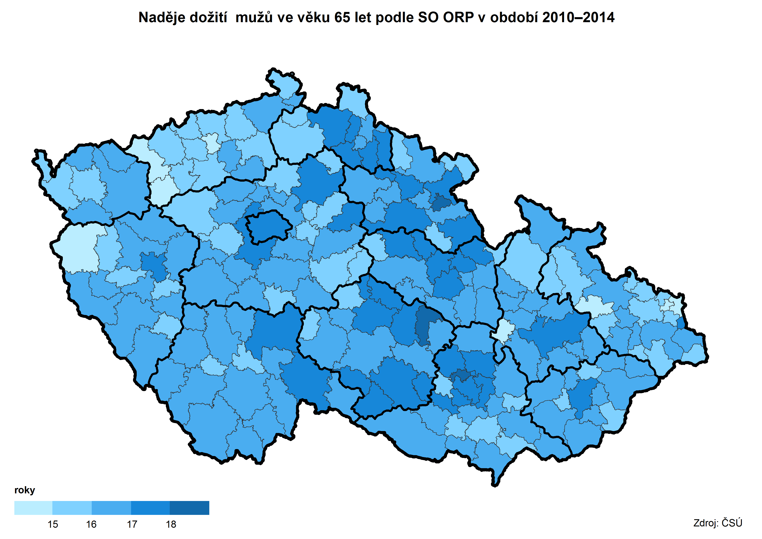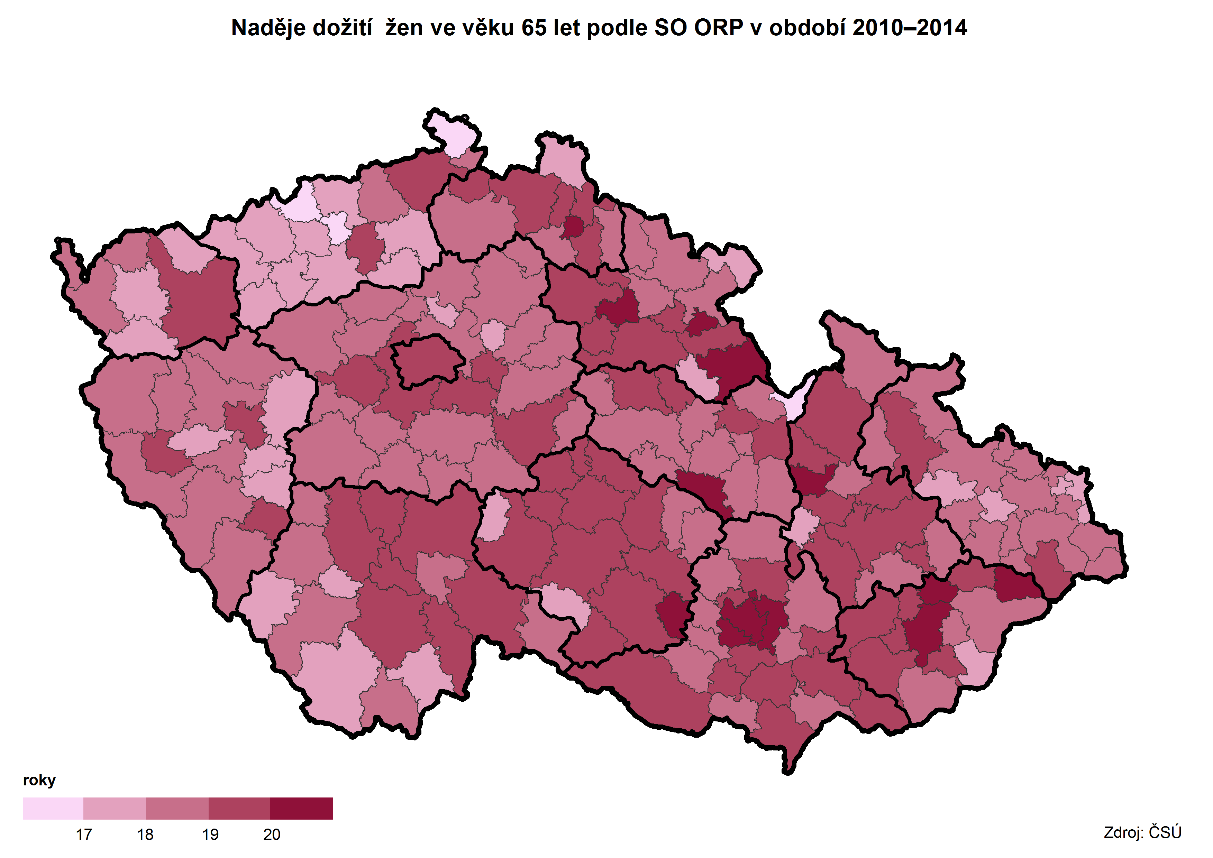

Z okresů kraje jsou na tom nejlépe senioři v Brně-městě, 65letý muž se může dožít ještě 16,8 roku, 65letá žena ještě 20,2 roku (průměr za období 2010 až 2014). Naproti tomu v okresech Břeclav, Hodonín a Vyškov to bylo u mužů pouze 15,2 roku, u žen v okresech Vyškov a Znojmo jen 19,0 roku.

Ještě výraznější rozdíly byly u naděje dožití seniorů ve srovnání správních obvodů ORP v kraji. Z hodnot za období 2010 až 2014 byla nejvyšší naděje dožití u 65letých mužů opět v Brně, u žen v SO ORP Šlapanice (20,3 roku). Nejnižší naděje dožití byla zjištěna u 65letých mužů v SO ORP Pohořelice (14,3 roku), u žen v SO ORP Mikulov (18,2 roku).

**Graf 1.18 Naděje dožití osob ve věku 65 let v okresech Jihomoravského kraje za období 2010 až 2014**



Projekce obyvatelstva

**Zvyšování počtu obyvatel v seniorském věku při současném poklesu celkového počtu obyvatel předpokládá i dlouhodobá prognóza budoucího vývoje stavu obyvatel Jihomoravského kraje. Změna věkové struktury ve prospěch osob v seniorském věku povede růstu indexu stáří i indexu ekonomického zatížení. V polovině tohoto století by počet obyvatel ve věku 85 a více let měl být proti současnosti trojnásobný.**

**Tab. 1.15 Základní výsledky projekce obyvatelstva Jihomoravského kraje**

Zdroj: ČSÚ, Projekce obyvatelstva v krajích ČR do roku 2050 (130052-14)



Stárnutí populace a zvyšování podílu seniorů předpokládají i výsledky „Projekce obyvatelstva v krajích ČR do roku 2050“. Podle projekce **poklesne celkový počet obyvatel** Jihomoravského kraje do roku 2050 na 1,12 milionu. V kraji tak bude o 48 tisíc obyvatel méně než v současnosti. Podle modelu vývoje porodnosti by se měl počet narozených dětí v kraji každoročně snižovat až do roku 2031, po krátké etapě zvyšování je další pokles počtu narozených předpokládán po roce 2042. Po roce 2020 je předpokládán každoroční pokles počtu obyvatel kraje, a to zásluhou přirozeného úbytku obyvatel, který bude v každém roce alespoň částečně kompenzován předpokládaným kladným saldem migrace.

**Graf 1.19 Projekce počtu obyvatel Jihomoravského kraje ve věku 0 až 14 a 65 a více let, vývoj indexů**

**stáří a ekonomického zatížení do roku 2050**



Počet obyvatel kraje sice podle projekce v roce 2050 klesne, výrazně však **vzroste počet a podíl osob ve věku 65 a více let**. Očekávaný počet 349 tisíc seniorů bude v polovině století proti dnešku o 135 tisíc vyšší, podíl na celkovém počtu obyvatel bude každoročně narůstat ze současných 18,2 % na 31,0 %. Podíl osob ve věku do 14 let dosáhne maxima v roce 2020 (15,3 %), v dalších letech dojde k poklesu tohoto podílu až na 12,5 % v roce 2040, v následujících letech je opět očekáván jeho pozvolný růst (v roce 2050 13,2 %). Průměrný věk obyvatel kraje v roce 2050 přesáhne hranici 48 let, naděje dožití při narození se zvýší na necelých 89 let u žen a více než 83 let u mužů.

**Graf 1.20 Projekce počtu obyvatel Jihomoravského kraje ve věku 65 a více let podle věku**

**do roku 2050**



**Graf 1.21 Projekce počtu obyvatel Jihomoravského kraje ve věku 65 a více let podle pohlaví**

**a věku do roku 2050**



**Index stáří** se tak bude zvyšovat v celém období, neboť krátkodobé zvyšování počtu narozených po roce 2031 bude mít nižší tempo, než růst počtu obyvatel v seniorském věku. V roce 2030 tak na 100 osob ve věku do 14 let bude připadat 178 obyvatel ve věku 65 a více let, v roce 2040 již 216 a v roce 2050 dokonce 235 osob v seniorském věku.

**Index ekonomického zatížení** se bude zvyšovat pozvolněji. V roce 2030 by na 100 osob ve věku 15 až 64 let mělo připadat 59 osob v dětském a seniorském věku, v roce 2040 to bude 66 a v roce 2050 již 79 osob v dětském a seniorském věku.

Očekávané zvyšování naděje dožití je spojeno s výrazným **nárůstem počtu osob ve věku 85 a více let**. V roce 2050 by podle předpokladu v kraji mělo být téměř 37 tisíc osob ve věku 85 až 89 let, což je proti současnosti dvaapůlkrát více. Osob ve věku 90 a více let by podle modelu mohlo být téměř 32 tisíc, což by proti dnešku byl počet dokonce pětinásobný.

Podíly mužů ve věku 65 a více let z celkového počtu osob ve věku 65 a více let se v jednotlivých dekádách budou zvyšovat. Ještě v roce 2020 by mezi 240 tisíci osobami v seniorském věku mělo být 41,7 % mužů a 58,3 % žen, v roce 2050 se počet osob v seniorském věku zvýší na 349 tisíc, a bude zde již 45,5 % mužů a 54,5 % žen. Proti roku 2020 se v roce 2050 počet mužů v seniorském věku zvýší o více než 58 tisíc (o 58 %), počet žen bude o 50 tisíc vyšší (o 36 %).

Graf stromu života s rozložením věkových skupin obyvatelstva podle pohlaví v současnosti a očekávaná struktura v roce 2050 zřetelně ukazuje posun současné nejpočetněji zastoupené generace osob v produktivním věku (osoby ve věku 36 až 41 let) do věkové skupiny nejpočetnější věkové skupiny v roce 2050, jíž by měla být skupina osob ve věku 71 až 76 let.

**Graf 1.22 Současné a předpokládané věkové složení obyvatelstva Jihomoravského kraje v roce 2050**

